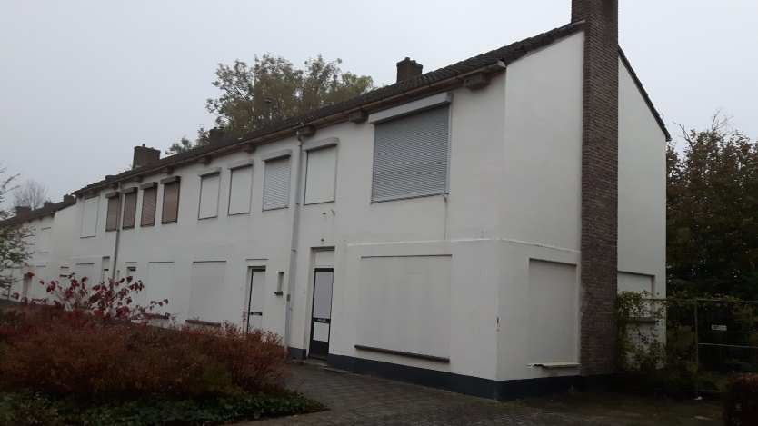
SLOOP leegstaande woningen Joost van Vondelstraat

Zoals u ongetwijfeld weet heeft Wonen Zuid al een hele tijd plannen om de leegstaande woningen aan de Joost van Vondelstraat 21 t/m 83 te slopen. Dat gaat nu eindelijk gebeuren. In deze nieuwsbrief informeren wij u als direct omwonende graag over de laatste stand van zaken.

Sloop in fases

De sloop start in de week van 29 januari en duurt naar verwachting zo’n 12 weken.
Er wordt in fases gesloopt.

- We starten met het opschonen van de voor- en achtertuinen en het strippen aan de binnenzijde van de woningen. Vervolgens beginnen we met asbestsanering van de woningen. Dat gebeurt door een hierin gespecialiseerd bedrijf. We beginnen bij de hoge huisnummers.
- Daarna gaan we het deel van de woningen dat boven de grond zit slopen. We verwachten medio februari met dit deel van de sloop te starten.
- Tot slot komen kelders en fundering aan de beurt. En hierbij vindt nog een keer een controle op eventuele asbest in de grond plaats.
De sloop wordt uitgevoerd door Wolter Groep. BAM Wonen zorgt namens Wonen Zuid voor de begeleiding van dit project.

Er wordt van maandag t/m vrijdag van 7.30 tot 16.15 uur gewerkt. Tijdens weekenden en feestdagen wordt er niet gewerkt. Ook op carnavalsmaandag en –dinsdag (12 en 13 februari) wordt niet gewerkt..

Overlast

We proberen overlast bij de sloop zo veel mogelijk te beperken. Dat doen we onder andere door de zogenaamde wegknijp methode te gebruiken. Hierbij worden de woningen stukje voor stukje afgebroken. Ook beperken we overlast door stof door bij droog weer geregeld te sproeien.
Helemaal voorkomen van overlast kunnen we helaas niet. Wij hopen op uw begrip hiervoor.
Het voetpad tussen de Joost van Vondelstraat en Zondagstraat (Peter Smitspad) blijft tijdens de sloop- en nieuwbouw gewoon toegankelijk.

Aan- en afvoeren van materiaal

Om te kunnen slopen moet materiaal aangevoerd worden. Daarnaast komt ook behoorlijk wat sloopmateriaal vrij. In overleg met de gemeente Heerlen zijn de volgende routes afgesproken voor de aan- en afvoer van materiaal.
- De aanvoer loopt via de Welterlaan, Ruys de Beerenbroecklaan, Sint Fransicsusweg, Molenberglaan naar de Joost van Vondelstraat.
- De afvoer loopt vanuit de Joost van Vondelstraat, Voskuilenweg, Crutserveldweg, Mijnspoorweg, Gasthuisstraat, Groene Boord, Sint Antoniusweg, Sint Fransiscusweg, Ruys de Beerenbroeklaan, Welterlaan.

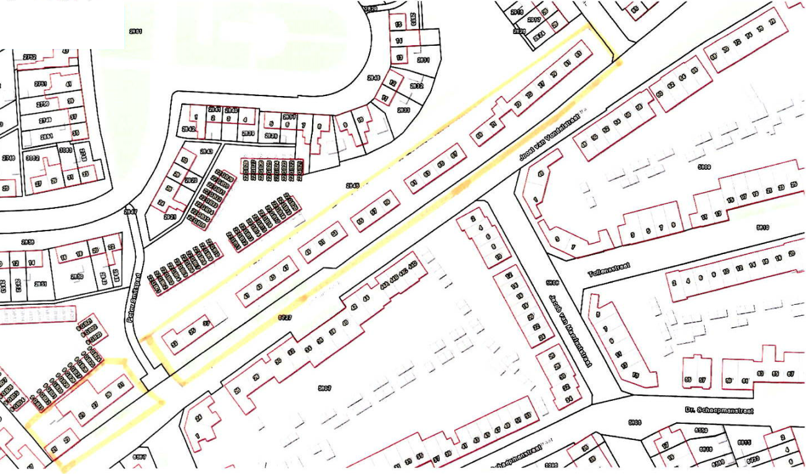

Parkeren

Het gros van de parkeerplaatsen in de Joost van Vondelstraat ligt aan de kant waar de woningen gesloopt worden. In verband met de werkzaamheden en de veiligheid wordt deze kant van de straat afgezet met hekken. Tijdens de gehele sloop- en bouwperiode sloopperiode kunt u hier dus niet parkeren.

Wat komt er terug?

Op de plek waar de woningen gesloopt worden komen straks 24 nieuwe levensloopbestendige woningen. Deze woningen zijn in principe voor alle doelgroepen bestemd. We verwachten in mei van dit jaar te kunnen starten met de bouw. Oplevering vindt vermoedelijk rond de jaarwisseling plaats. Hebt u interesse in een van de nieuwe woningen? Geef dat dan door aan Sandra D’Achille van Wonen Zuid via 088 66 53 653 of s.dachille@wonen-zuid.nl.

Nestkastjes voor vogels

In de te slopen woningen nestelen tijdens het broedseizoen onder andere huismussen en gierzwaluwen. Om ervoor te zorgen dat deze vogels tijdens de sloop nestgelegenheid in de buurt blijven houden worden er speciale nestkastjes geplaatst. Deze worden bevestigd aan een tijdelijke stellage. Bij de nieuwbouw komen deze kastjes op de woningen terug.

Onraad of vandalisme

Ziet u onraad of vandalisme op de bouwlocatie? Neem dan contact op met de politie via 0900 88 44.

Hebt u vragen?

Hebt u vragen over de sloop? Neem dan tijdens kantooruren contact op met de heer R. Hintzen van Wolter Groep via 045 564 02 44 of de heer B. Houben van Bam Wonen via 040 235 80 00.
Meer weten over de nieuwe woningen? Neem dan contact op met Sandra D’Achille of Mike Hummel van Wonen Zuid via 088 66 53 653.

